BULLETIN COMMUNAL N° 10
VILLERS-FAUCON/SAINTE-EMILIE
JANVIER 2017

Chers administrés,
C’est avec grand plaisir que nous vous adressons ce bulletin °10, vous y trouverez un résumé des différents évènements survenus depuis septembre, date de notre dernier bulletin. Vous y trouverez également de nombreuses photos permettant de suivre les cérémonies commémoratives, ainsi que des moments plus intimes, repas des aînés, arbre de Noël, remise des colis aux personnes âgées et bien d’autres. Il fait état de ce qui a été entrepris dans la commune et relate l’état civil. C’est le bulletin du cœur de l’hiver ou si l’on est optimiste du début de printemps, celui qui conclut l’année et en commence une autre. Loin d’être terminé cet hiver 2016 est jusque-là d’une grande douceur, en effet le jour de NOEL le thermomètre approchait les 10°. Il entre désormais en force en ce début d’année : grosses gelées matinales, quelques flocons, du verglas, enfin de quoi tuer les méchants virus qui clouent au lit un grand nombre de personnes.
Néanmoins, et pour apporter une petite note de gaieté en espérant une bonne année 2017, nous vous présentons tous nos vœux pour

Une bonne et heureuse année.

Bonne lecture à tous.

COMPTE RENDU DU CONSEIL MUNICIPAL DU 07/10/2016

ETAIENT PRESENTS : Claire-Marie AUDANO, Georges BASSETTE, Pascal BLERIOT, Didier FELIX, Jacqueline DUHAUTBOUT, Aline JIMENEZ, Régis LAMOURET, Lydia LENGLET, Séverine MORDACQ, Frédéric SYLVESTRE.
Absent : Cécile DELVAL Absents excusés : Fabrice DELAINE, Alexandre ROISIN
(10 présents – 3 absents) ordre du jour :
- Approbation du compte-rendu du dernier conseil municipal, séance du 25/08/2016
- Approbation et lecture des statuts du SISCO de haute Somme validé par le Comité Syndical du SISCO du 08/09/2016
- Election de 2 délégués et de 2 délégués suppléants au sein du SISCO (Maire, délégué de droit)
- Décision modificative : augmentation du programme city stade
- Tarifs cantine et TAP
- Renouvellement de la convention de l’agence postale communale de Villers-Faucon
- Demande autorisation signature de la convention utilisation voie communale 202 pour le Parc Eolien de la Société Energie Boule Bleue
- Délibération subvention de la Commune vers le service assainissement (votée au budget primitif 2016)
- Décision modificative service assainissement : avance transformée en subvention
- 10. Questions diverses

Approbation du dernier conseil à l’unanimité

Approbation et lecture des statuts du SISCO de haute Somme validés par le Comité Syndical du SISCO du 08/09/2016

Après lecture des statuts Haute Somme, le Conseil Municipal les adopte à l’unanimité.

Election de 2 délégués et de 2 délégués suppléants au sein du SISCO (Maire, délégué de droit)

Mme le Maire fait part à Lydia LENGLET que du fait de son absence lors de la dernière séance de conseil, il n’a pas pu être possible de procéder à cette élection.

Mme le Maire lui demande sa position : elle maintient sa position de départ, à savoir obtenir un poste de suppléant.

Les membres prévus lors des dernières réunions de Conseil restent les mêmes, à savoir

Titulaires : Claire-Marie AUDANO
Jacqueline DUHAUTBOUT

Suppléants : Lydia LENGLET
Régis LAMOURET

Accord à l’unanimité.

Décision modificative : augmentation du programme city stade

La construction entraîne des dépenses supplémentaires, à savoir :

- Dalle de béton
- Installation pour une accessibilité à mobilité réduite
- Prévision d’une caméra de surveillance (bâtiment sous surveillance vidéo)
- Création d’un terrain de boules
- Installation d’un autre portillon
- Création de places de parking (5)
- Intervention pour élagage
- Pose d’un branchement eau (partie gauche du parc)

A l’unanimité, le Conseil Municipal décide de prévoir une rallonge de 40 000 €.

Il convient de prendre la décision modificative N°1 selon la répartition suivante :

Compte 2182 (matériel de transport) - 40 000 €
Compte 2188-108 - 110 000 €
Compte 2312-108 (travaux en cours) + 150 000 €
Accord à l’unanimité.

Mme le Maire fait part qu’un dossier Amende de police va être mené (sachant que ce type de dossier ne peut être fait qu’une fois par an) :

- pour l’accessibilité à la Mairie
- pour les places de parking au city stade

Mme le Maire fait part que le city stade bénéficie de l’aide du Département
(15 000 €) et de l’Etat (DETR 31 403 €) et qu’il faudra envisager une inauguration du parc au printemps 2017 (à la fin des travaux).

Tarifs cantine et TAP
Il est proposé de modifier les tarifs cantine scolaire à compter de septembre 2016, à savoir 3,30 € par repas.
Le service garderie est supprimé.
Le TAP (temps d’activités périscolaires) devient payant au prix de 2,25 € par semaine.
A l’unanimité, le Conseil Municipal accepte ces propositions.

Renouvellement de la convention de l’agence postale communale de Villers-Faucon

Mme le Maire rappelle que la convention de l’agence postale communale de Villers-Faucon a été signée pour 2 ans, soit jusqu’au 06/11/2016.

A l’unanimité, le Conseil Municipal sachant que cette convention peut aller de 1 an à 9 ans décide de la renouveler pour 3 ans selon les mêmes conditions que la première convention signée.

Demande autorisation signature de la convention utilisation voie communale 202 pour le Parc Eolien de la Société Energie Boule Bleue

Madame le Maire fait part qu’à la signature de la convention avec la Société Energie Boule Bleue chez Me MERIAUX, il s’avère qu’une erreur matérielle existait.
Les intervenants de la Société Boule Bleue devaient transmettre les documents pour réajuster le document mais à la date de ce jour, ces documents ne nous ont pas été transmis : cette question sera donc remis à l’ordre du jour d’une prochaine séance.

Délibération subvention de la Commune vers le service assainissement (voté au budget primitif 2016)

Lors du vote du budget primitif 2016, la Commune a accordé une subvention de 333 286 € au service d’assainissement au compte 2041642.
Cette délibération est accordée à l’unanimité.

Décision modificative service assainissement : avance transformée en subvention

Les conventions 85056 (tranche 2) ET 14232 (tranche 3) des travaux d’assainissement présentaient une clause d’avance de subvention qui se transformaient en subvention s’il y avait un nombre suffisant de branchements de particuliers : ces clauses ont été respectées.

Ainsi les sommes de 77 422,03 € (convention 85056) et 63270 € (convention 14232) deviennent subvention.

Il convient donc de transcrire ces décisions par des opérations comptables selon la D.M. n°1 :

Compte emprunt 1678 total 140 693 €
Subvention 13111 total 140 683 €

Accord à l’unanimité

Questions diverses

- taille haie sur perche d’un montant de 708 € : accord à l’unanimité
- balayeuse d’occasion d’un montant de 10 800 € : accord à l’unanimité
- prévoir de demander un devis pour un micro tracteur
- achat d’une plaque funéraire
- prévision budget : trottoirs 300 000 € : travaux rue des Hayettes et de Loeuilly en 2017
- bar de l’Epine : 70 000 € à débattre, vente sans le jardin
7 Arbre de Noël

- Quota de 15 € par les enfants du village de 0 à 12 ans
- Prévoir 4 étiquettes nominatives :
3 tickets par enfant (entrée, cadeau, boisson-brioche)
1 ticket adulte
De couleur différente

- Spectacle de magie offert par l’Association « les 3ptites mains »

La séance est levée à 22 h 52

CONSEIL MUNICIPAL DU 06 JANVIER 2017
ETAIENT PRESENTS :
Etaient présents : Georges BASSETTE, Pascal BLERIOT, Lydia CAMUS, Jacqueline DUHAUTBOUT, Didier FELIX, Régis LAMOURET, Séverine MORDACQ, Frédéric SYLVESTRE.
ABSENTE / Cécile DUVAL
ABSENTS EXCUSES : Claire-Marie AUDANO, Fabrice DELAINE, Aline JIMENEZ, Alexandre ROISIN.
(8 présents – 5 absents)
Madame le Maire remercie les membres présents et commence la réunion selon l’ordre du jour.
- Approbation du compte-rendu du dernier conseil municipal, séance du 07/10/2016

Accord l’unanimité

- Demande de l’aide de l’Etat au titre des amendes de police pour la création de places de parking au city stade et mise en place d’un passage piéton à la salle polyvalente.

Création d’un parking au terrain multisport rue des bosquets (city stade) :

HT 10 130 € TTC 12 156 €
mise en place d’un passage piéton à la salle polyvalente :
HT 1 125 € TTC 1 350 €
Avec rajout des frais de maîtrise d’œuvre
A l’unanimité, le Conseil Municipal accepte ces montants et autorise Madame le Maire à lancer le dossier de subvention.
Il est demandé un compte rendu de la construction du city stade afin de répondre aux habitants questionneurs : Frédéric SYLVESTRE qui a suivi ces travaux fait part aux membres présents qu’il s’en chargera.
3. Maîtrise d’œuvre par E.C.A.A. pour les travaux PMR accès de la mairie, de la salle polyvalente et la création d’un parking au terrain multisport

Après avoir statué sur les montants des travaux pour le parking du le city stade (sachant que les travaux PMR de la salle polyvalente et de la mairie ont déjà été lancés en 2015), il convient de délibérer sur la maîtrise d’œuvre présentée par l’entreprise E.C.A.A., selon les montants suivants :
Accès mairie : HT 5 200 € TTC 6 240 €
Salle polyvalente : HT 400 € TTC 480 €
Création au terrain multisport : HT 1 550 € TTC 1 860 €
A l’unanimité, le Conseil Municipal accepte ces montants et charge Madame le Maire d’engager ces dépenses.
- Demande de subvention DETR travaux accessibilité EGLISE

Travaux : 38 408,00 € HT | 46 408,00 € TTC
Maîtrise d’œuvre : 4 000,00 € HT | 4 800,00 € TTC
Montant total : 42 408,00 € HT | 51 208,00 € TTC
Subvention Etat DETR : | 35% soit 14 842,80 € HT

Prévision de subvention de 35%

Madame le Maire fait part à son Conseil qu’il convient cette année de représenter un dossier DETR pour l’accessibilité à l’église.

A l’unanimité, le Conseil Municipal accepte le devis présenté par la société E.C.A.A. et charge Madame le Maire de lancer ce dossier de subvention.

- charte du service mutualisé de dématérialisation des flux comptables

Somme Numérique a développé une offre de services à destination des collectivités. Notre collectivité a été accompagnée dans ses démarches permettant de répondre aux obligations de dématérialisation des flux comptables.
Somme Numérique a adopté le 14 janvier 2016 une Charte de fonctionnement du service mutualisé de dématérialisation des flux comptables avec une contribution de 7 centimes € HT par habitant, avec un plancher de 50 € HT et un plafond de 5 000 € HT
Cette contribution annuelle est appelée dès l’exercice 2016.
A l’unanimité, le Conseil Municipal accepte cette charte et autorise Madame le Maire à la signer.
6. Location logement communal : 12, rue de Saint-Quentin, 1er étage

Une demande de location est parvenue en mairie.
Madame le Maire fait part qu’il convient donc de fixer le loyer : à l’unanimité, le Conseil Municipal fixe le loyer à 400 €.
Un contrat de location sera établi selon les mêmes règles des autres locataires avec un état des lieux d’entrée et de sortie.
- logement : 8, rue de Saint-Quentin : Un devis a été lancé pour installation d’une douche par l’artisan Ludovic VASSEUR pour un montant de 2263,80€ et validé.
- Approbation du rapport d’activités de la FDE de la Somme

Le rapport d’activités est présenté à chaque membre présent et adopté à l’unanimité.
Un devis sera demandé pour le remplacement de l’éclairage public par des LED (avec utilisation des socles actuels) (voir avec la SICAE).
- Modification des statuts de la Communautés de Communes de la Haute Somme et transfert de la compétence « Plan Local d’Urbanisme, document, d’urbanisme en tenant lieu et carte communale »

La loi NOTRE du 07 août 2015 oblige le transfert au 1er/01/2017 aux Communauté de Communes aboutissant à des modifications des statuts de la Communauté de communes de la Haute Somme, à savoir :

  - L’aménagement de l’espace (modification du « Conseil Général » en « Conseil Départemental », ajout d’ « aménagement, entretien et gestion des aires d’accueil des gens du voyage ») ;
  - - le développement économique et touristique (ajout d’activités « industrielle, commerciale, tertiaire, artisanale, touristique, portuaire ou aéroportuaire », suppression de « à venir, à l’exception de celles qui sont déjà gérées ou créées par les Communes », ajout de « et la promotion du tourisme ») ;
  - La voirie, dans les compétences de la Communauté de Communes sont (modification du
« Conseil Général » « en Conseil Départemental »).

Le Conseil Municipal à l’unanimité approuve ces modifications de statuts et autorise madame le Maire à signer toute pièce s’y rapportant.

La loi n°2014-366 du 24 mars 2014 pour l’accès au logement et un urbanisme rénové (loi ALUR) prévoit de donner au Communauté de communes la compétence urbanisme, à savoir la compétence PLU.

A l’unanimité, le Conseil Municipal décide de transférer à la Communauté de Communes de Haute Somme la compétence « plan local d’urbanisme, document d’urbanisme en tenant lieu et carte communale »

Madame le Maire fait part qu’elle a reçu un courrier de Energie de la Boule Bleue qu’ils ont fait appel à l’expertise d’une société spécialisée sur les perturbations du signal de télévision dû à la construction du parc éolien de la Boule Bleue.

Cette étude montre que la Commune pourrait être exposée à certaines perturbations. Energie Boule Bleue s’engage après la construction du parc à faire intervenir un antenniste, à leur charge qui rétablira par voie hertzienne ou satellitaire la réception TV des habitants.

- Convention partenariat financière entre le SISCO Haute Somme et la Commune de Villers-Faucon et présentation du budget prévisionnel du SISCO Haute Somme

Accord à l’unanimité et autorisation de Madame le Maire à signer la convention.

Présentation du budget prévisionnel du SISCO Haute Somme : le Conseil municipal accepte les participations communales.

- Questions diverses

  - Vitraux église : travaux de restauration terminés, nos vitraux seront réinstallés courant janvier 2017.
  - Colis de Pâques : distribution le samedi 15/04/2017 avec collation et regroupement des participants à la chasse à l’œuf.

EVENEMENTS RECENTS

LE 22 OCTOBRE 2016 REPAS DANSANT :
L’association des « 3 P’tites mains » a organisé à la salle des fêtes de VILLERS-FAUCON un repas dansant. A cette occasion le traiteur MATHON de PERONNE a préparé une délicieuse tartiflette et « fiesta 80 » a assuré une ambiance endiablée jusqu’aux premières lueurs du matin.
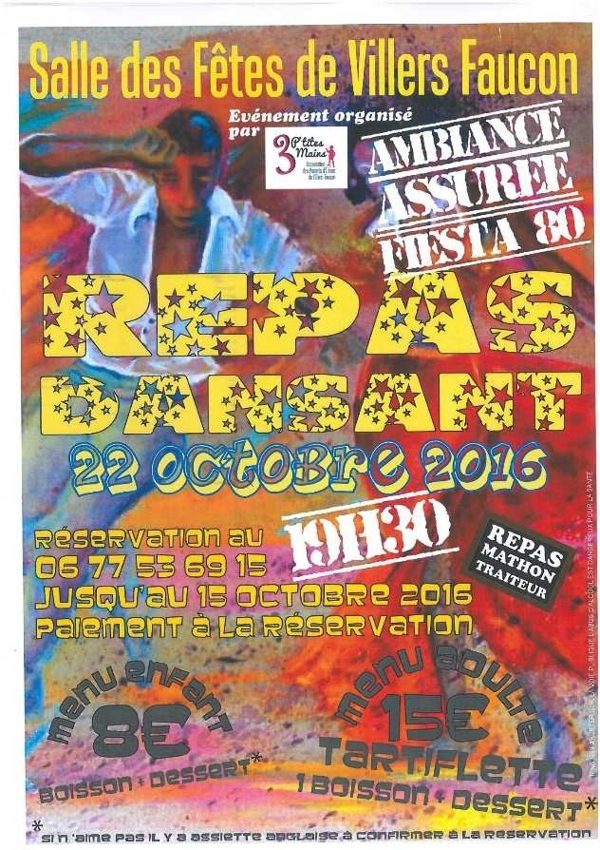

Le 29 octobre 2016 : spectacle « L’amour vache » avec MADELEINE et MAURICE
Le club des aînés et l’amicale des anciens élèves de VILLERS- FAUCON ont proposé le spectacle de Dominique DURIEZ intitulé « l’amour vache ». « MADELEINE et MAURICE » déchaînés ont fait rire aux éclats les spectateurs venus nombreux. A la fin de ce joyeux moment une petite restauration ainsi que des boissons fraîches ont été proposées permettant de conclure cette joyeuse soirée. Rappelons que les bénéfices de la soirée ont été reversés au TELETHON. Merci à tous les organisateurs (club des aînés et association des anciens élèves) d’avoir permis une telle réussite .Le bénéfice de cette soirée s’élevant à la somme de 328 euros a été reversée au TELETHON.
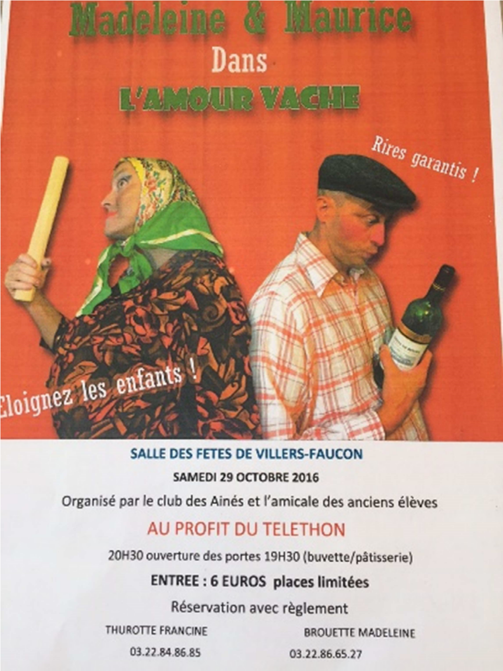

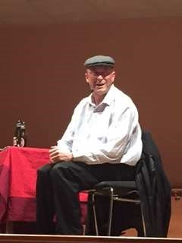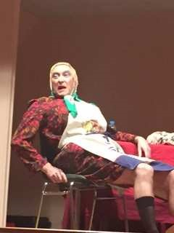
Le 5 novembre 2016 Loto Quine :
Dans la salle des fêtes de VILLERS-FAUCON le samedi 5 novembre 2016 à 19 h un loto quine a été organisé par l’association « les 3 p’tites mains ». De nombreux et intéressants lots ont été gagnés et une petite restauration (crêpes, sandwichs, etc..) est venue réconforter les joueurs venus très nombreux.
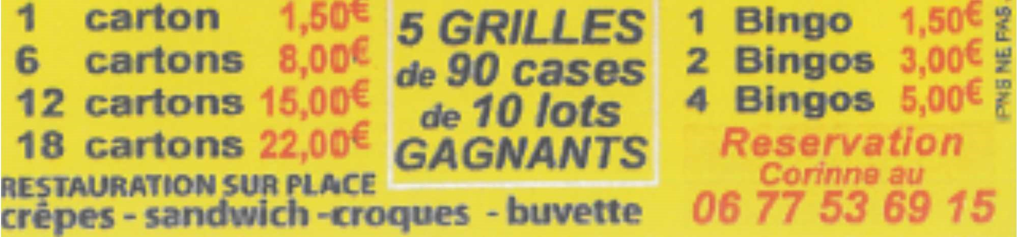

Le 11 Novembre 2016 : Cérémonie officielle de commémoration.
Traditionnel discours et dépôt de gerbes de fleurs aux monuments aux morts de la commune et au cimetière militaire. A cette occasion, les enfants ont chanté la MARSEILLAISE. Ils ont été récompensés par une distribution de bonbons .Puis, tout le monde s’est retrouvé à la salle polyvalente autour du pot de l’amitié.

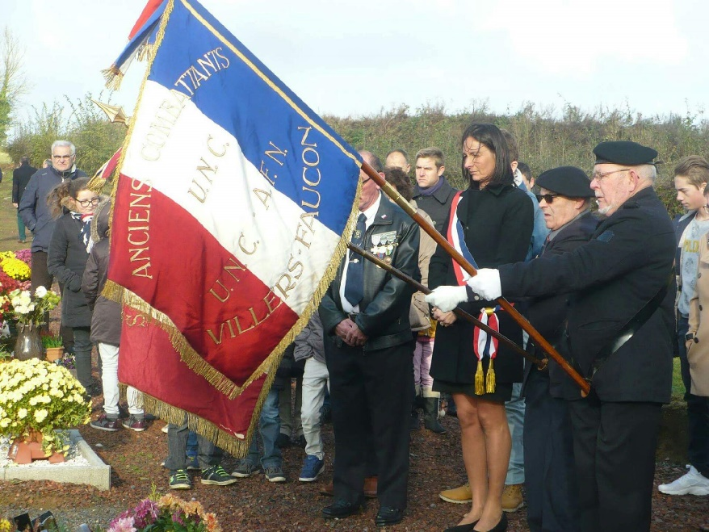

Le 12 et 13 novembre 2016 : Marché de Noël organisé par Cheval Cuir Créations

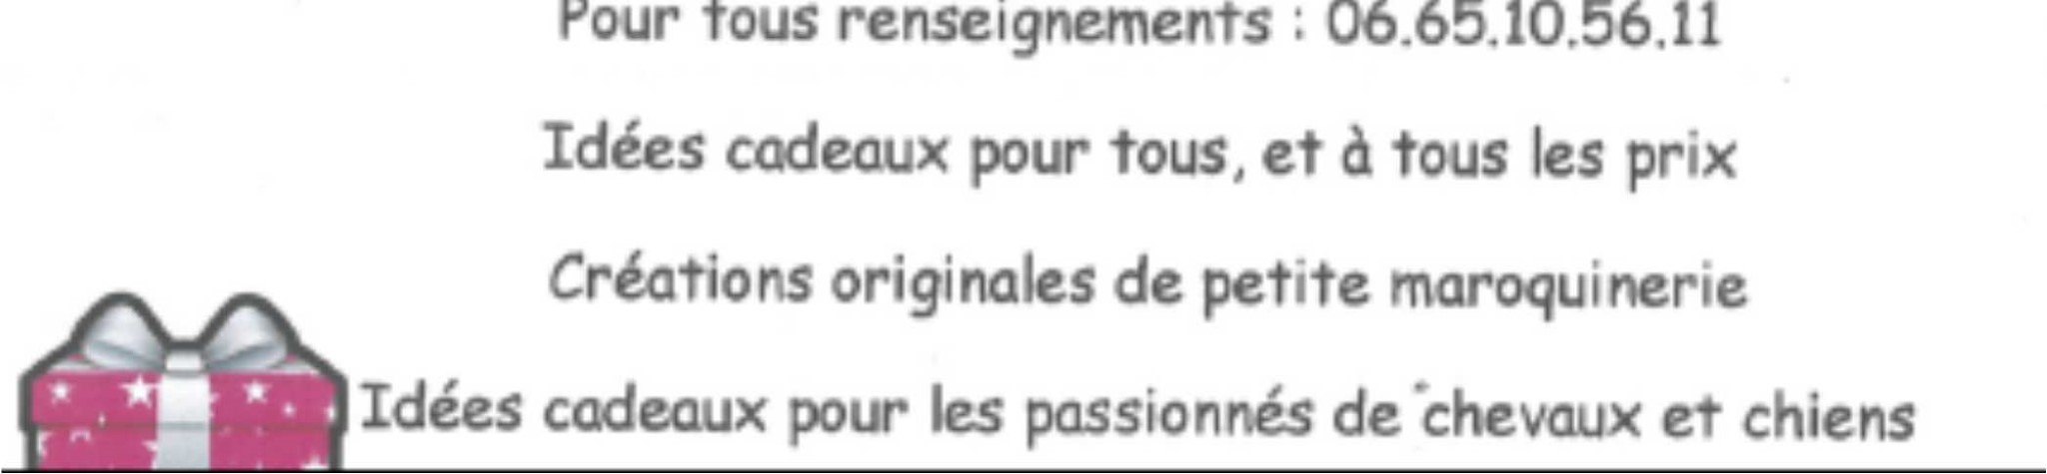

Le 13 novembre 2016 : Le repas des aînés
Nous avons eu l’honneur cette année de recevoir Le Député Maire D’ALBERT Stéphane DEMILLY, la conseillère régionale Maryse FAGOT, Monsieur Philippe VARLET Vice- Président du conseil départemental, Le Vice-Président de la communauté de Communes Haute Somme Jean-Marie BLONDELLE ; Maire de Roisel Monsieur Philippe VASSANT ; Monsieur Richard JACQUET Président du SISCO et le Maire de Epehy Monsieur Jean-Michel Martin.
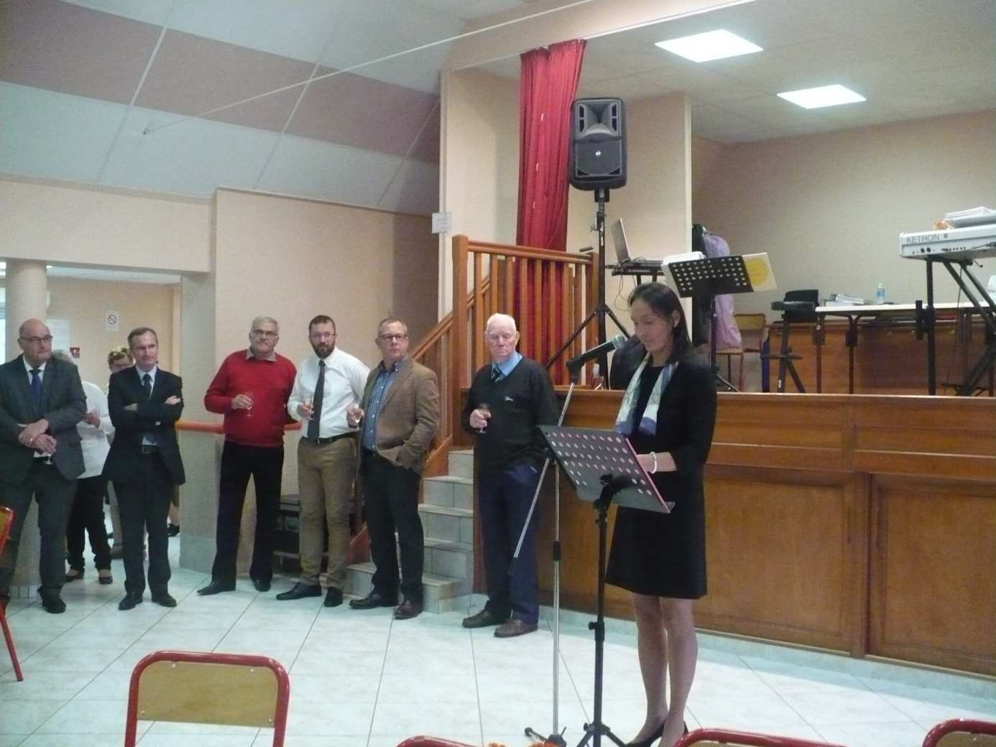
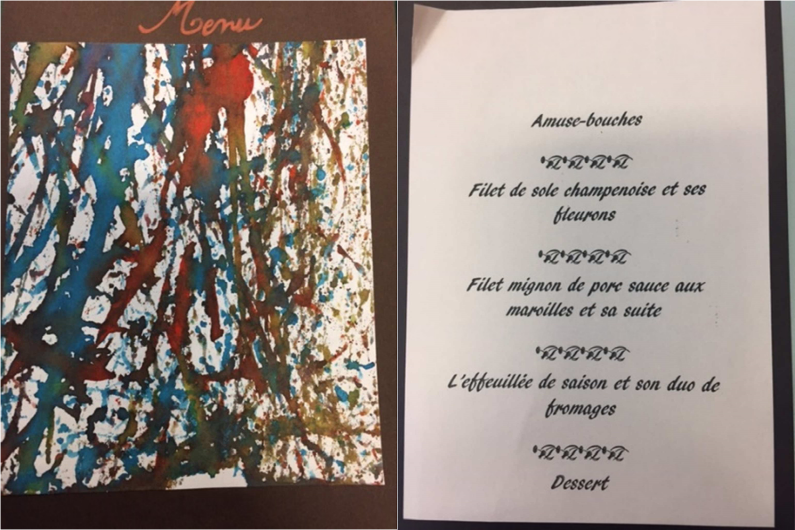

C’est à la salle des fêtes de VILLERS-FAUCON le dimanche 13 novembre à midi que le traditionnel repas des aînés a eu lieu. Une décoration sur le thème de l’automne a permis d’apporter une note chaleureuse à l’ambiance du délicieux repas préparé par le traiteur YDRON du CATELET. Voulant renouer avec une atmosphère « guinguette », c’est au son de l’accordéon que M Dominique CLABAU, orchestre AUBADE a fait valser quelques danseurs téméraires. Gageons que tout le monde s’est amusé si l’on en croit les différents échos, ce fut une très bonne journée pour tous.

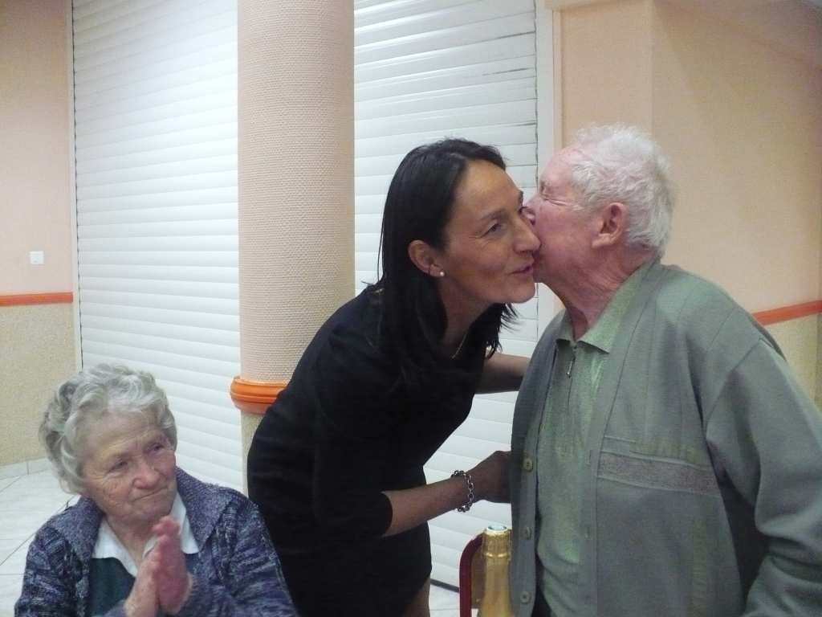

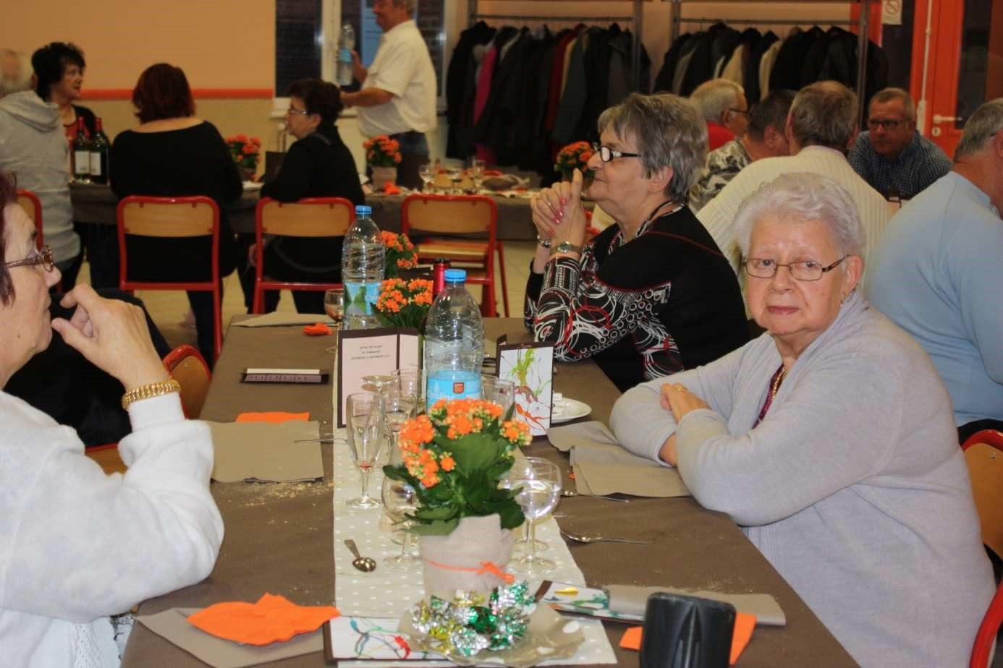

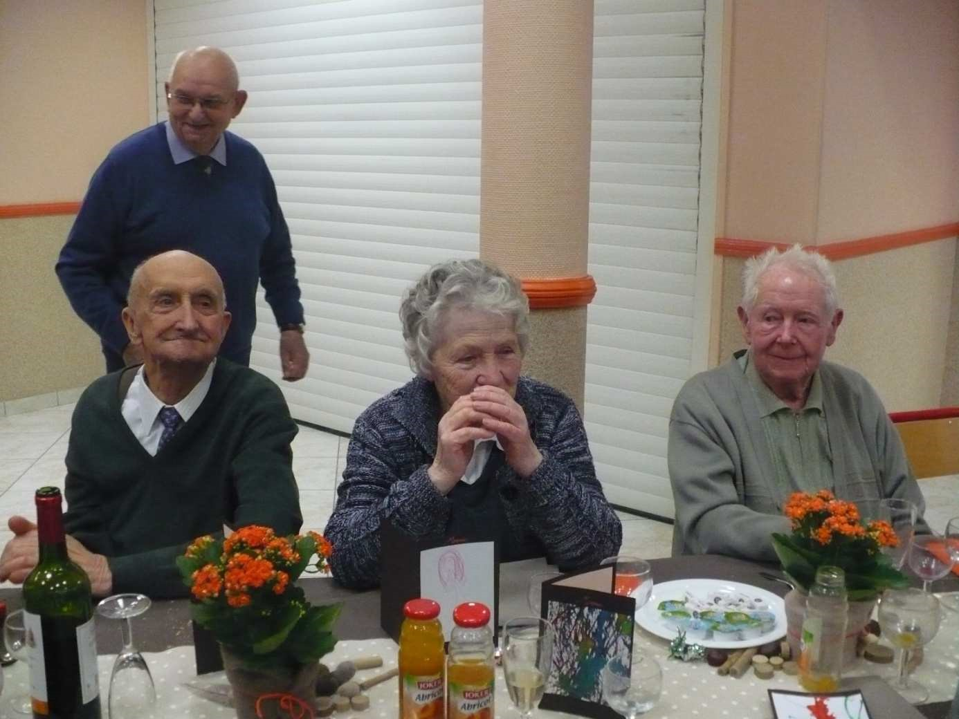

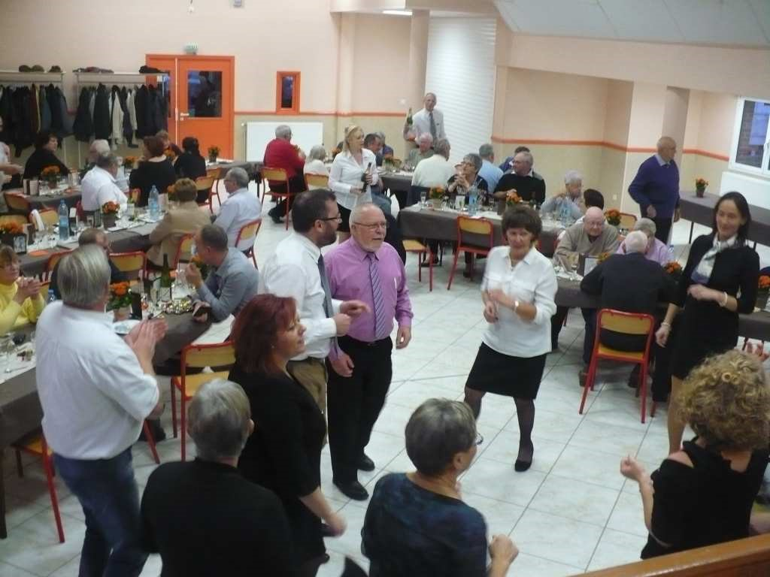

Le 18 novembre 2016 : soirée Beaujolais nouveau
C’est dans une joyeuse ambiance qu’une centaine de personnes ont dégusté le Beaujolais nouveau qui avait selon la coutume un goût de banane, de fruits rouges, etc… Ce bon moment était organisé par « la section U-N-C »qui a proposé, histoire de se restaurer, une assiette de charcuterie accompagnée de délicieuses frites.
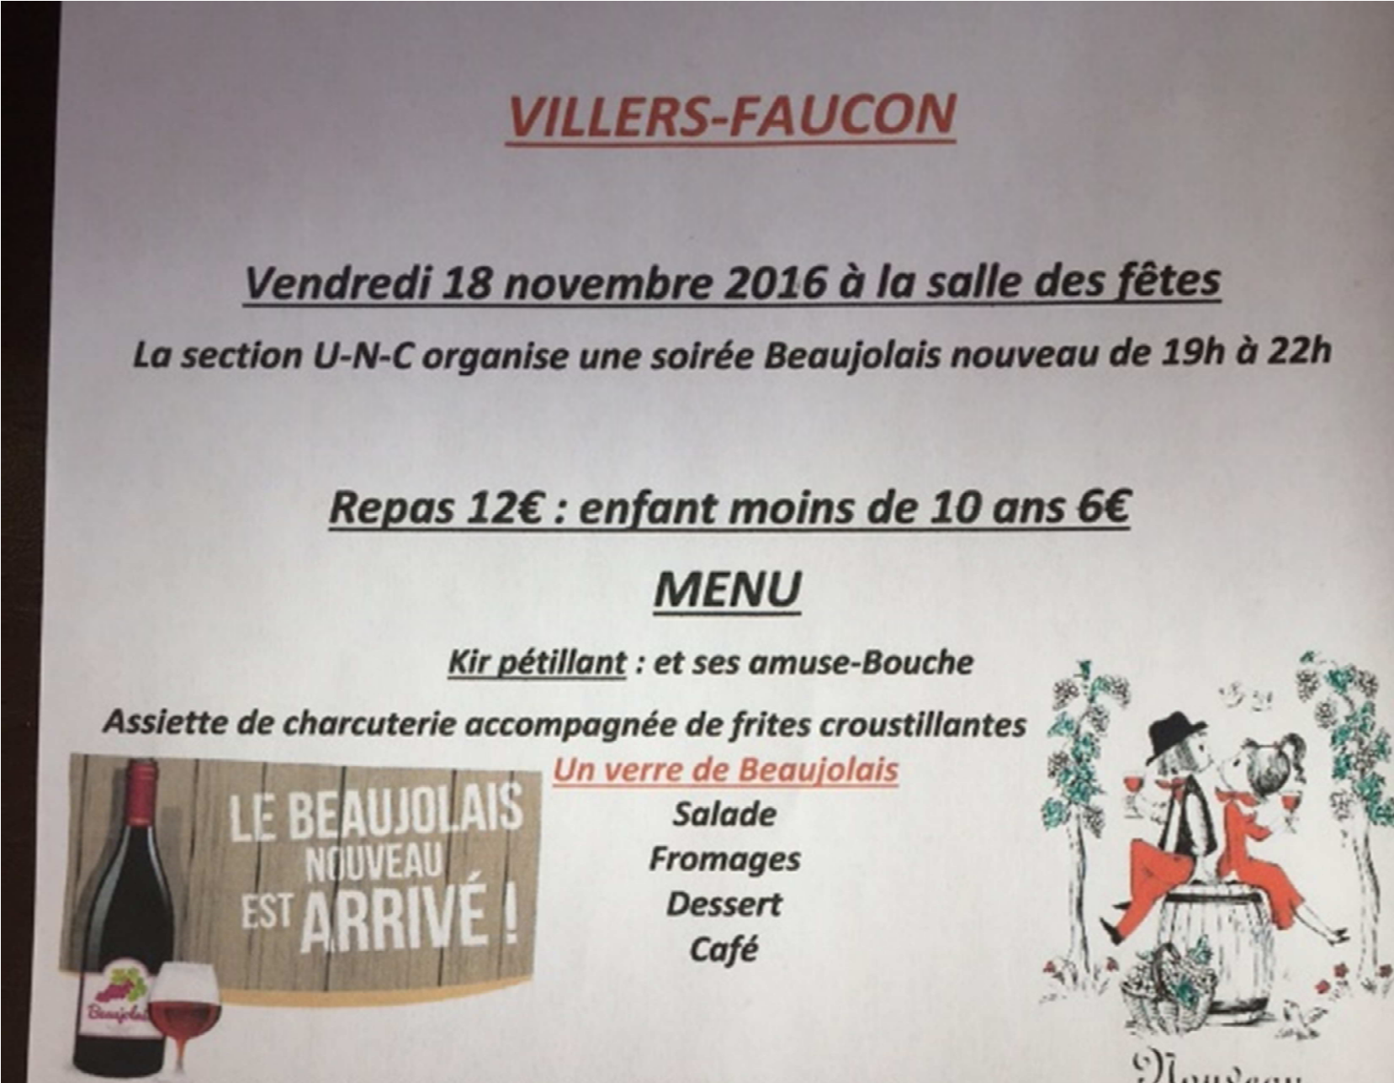

Le 2 décembre 2016 : TELETHON
Afin d’apporter notre contribution à cette organisation qu’est le TELETHON, et faire participer nos enfants de l’école, un lâcher de ballons a eu lieu dans la cours de l’école maternelle de VILLERS-FAUCON : 70 ballons ont pris leur envol accompagnés par les cris des joyeux enfants, moment de bonne humeur et de générosité.

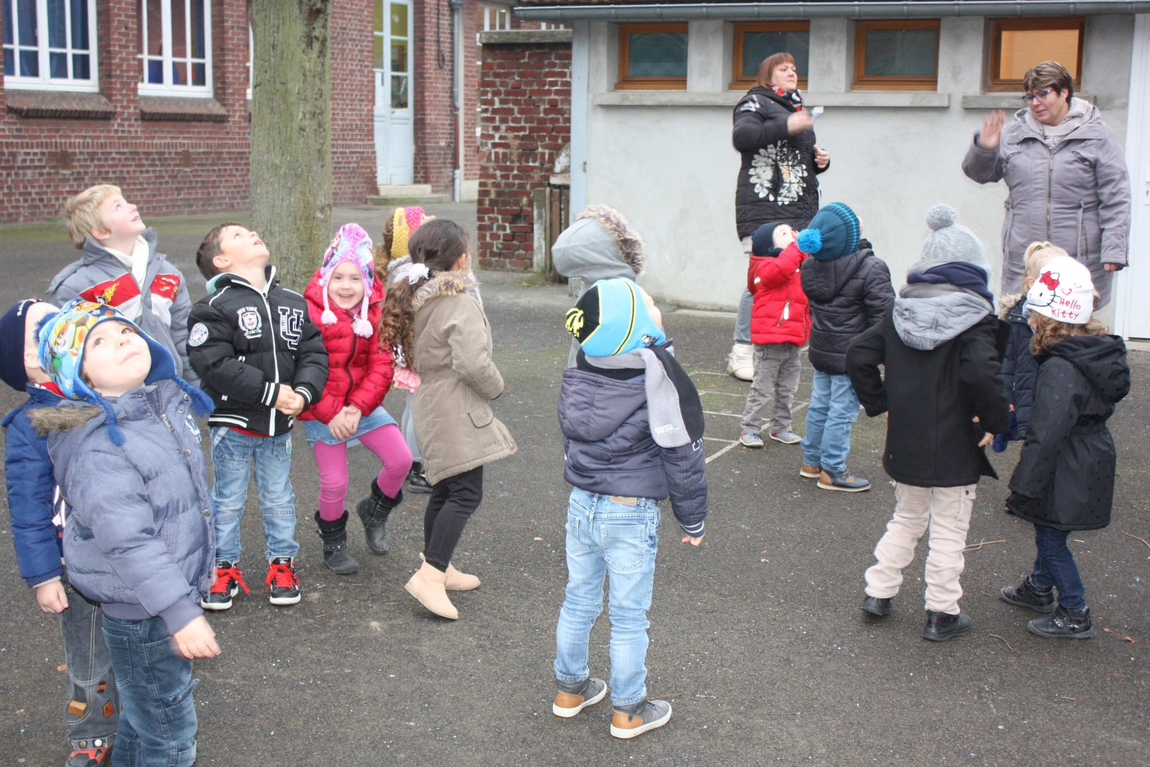

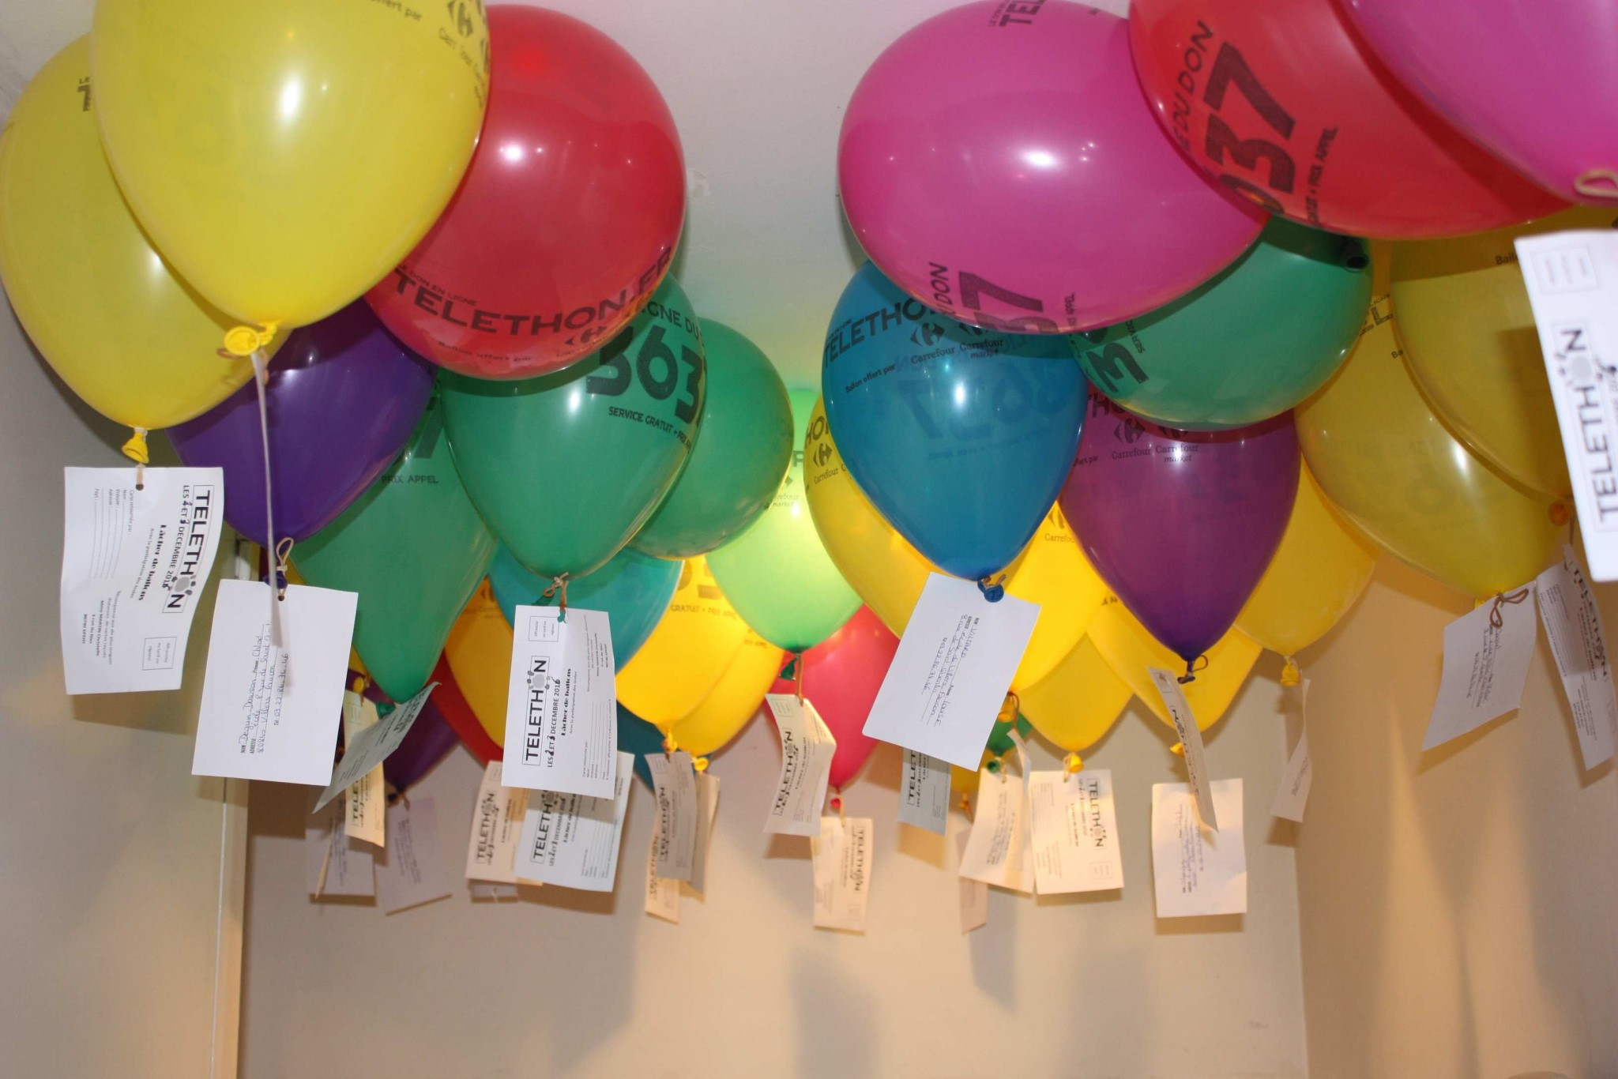

Rappelons que nous versons à cet organisme une subvention annuelle de : 305 EUROS.
Cette année la vente des objets TELETHON (porte-clefs, stylos, sacs, ect… ) plus le lâcher de ballons à l’école a permis de récolter la somme de 450 euros que nous avons gentiment remis aux organisateurs.

Le 5 décembre 2016 : cérémonie commémorative aux monuments aux morts
Sous les premiers frimas de l’hiver, s’est déroulée la journée nationale d’hommage aux morts pour la France pendant la guerre d’Algérie et les combats du MAROC et de la TUNISIE. Une gerbe de fleurs a été déposée aux monuments aux morts, puis un discours a été prononcé.
Le pot de l’amitié est venu conclure cet instant de recueillement.
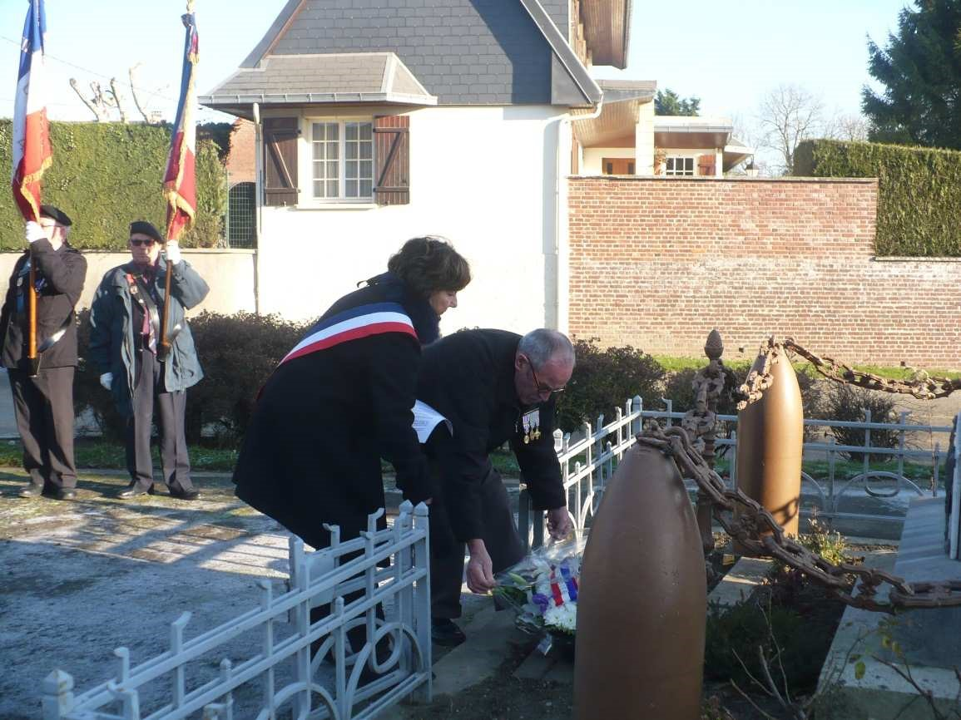

Le 10 décembre 2016 : arbre de noël pour les enfants de la commune :
Le 10 décembre dans l’après-midi, la commune a organisé son « premier arbre de NOEL » offert aux enfants de 0 à 12 ans.
Une centaine d’enfants a répondu présent, et, c’est accompagné de leurs parents qu’ils ont passé un très bon moment riche en surprises.
AU PROGRAMME:
-spectacle de magie présenté par « MAGIC PASCAL de QUESSY (02) », spectacle offert par l’association des parents d’élèves « les 3 p’tites mains » que nous remercions chaleureusement.
-délicieux goûter composé de brioches accompagnées de chocolat chaud, café, divers jus de fruits ainsi que des friandises. Ce goûter a été offert et servi par l’ensemble du Conseil Municipal.
-Enfin, pour clore cet après-midi festif et rester dans la tradition, le PERE-NOEL a distribué de nombreux jouets et cartes-cadeaux (CULTURA) tout cela offert par la commune.
Photos avec LE PERE-NOEL, cadeaux, goûter et bonne ambiance ont permis aux petits et aux grands de passer un agréable moment.

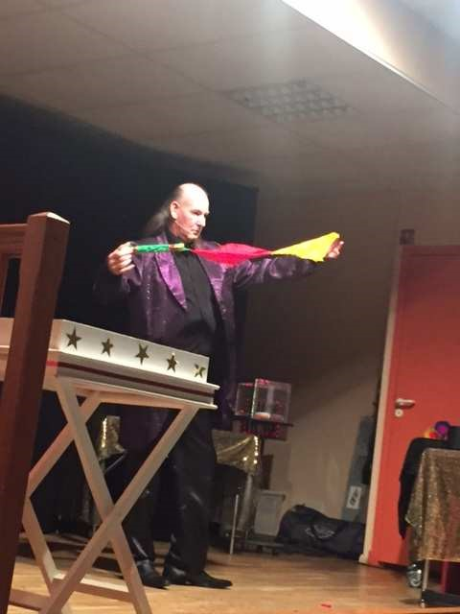
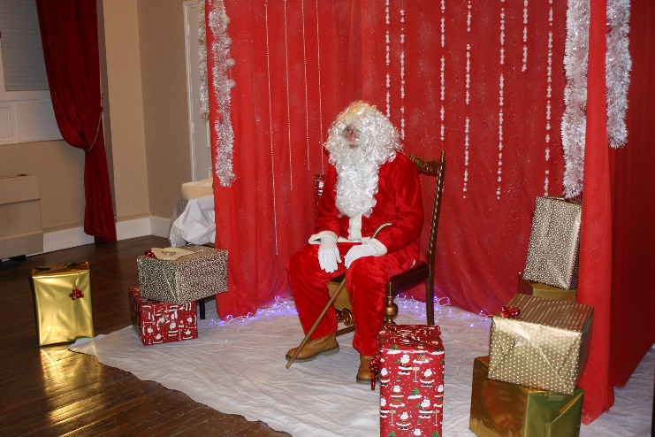

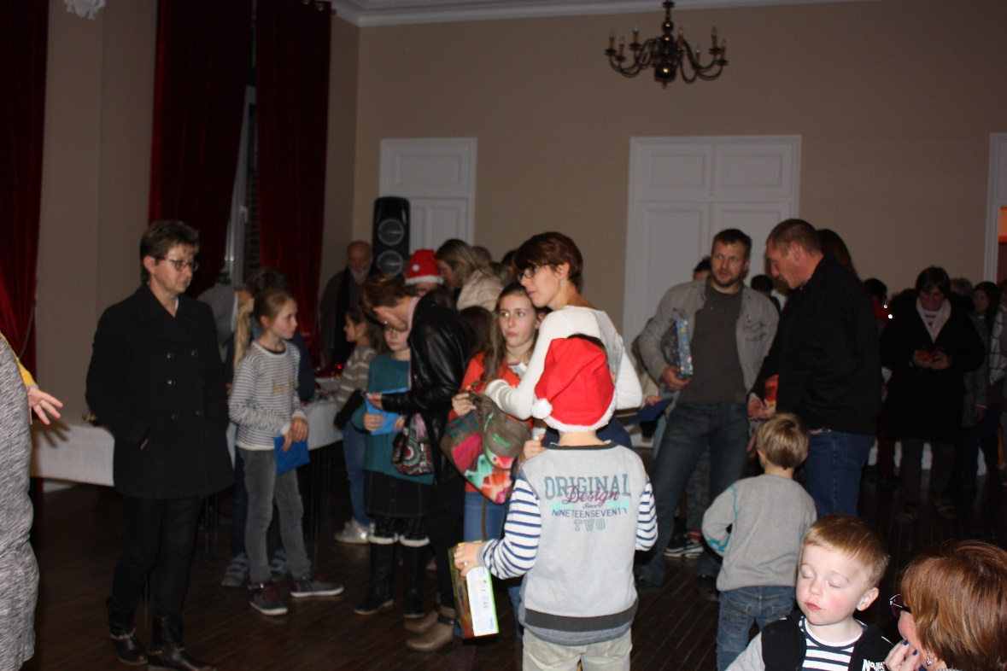

Le 16 décembre 2016 : repas de Noël
Le 16 décembre a été servi pour midi à la cantine de notre village, le traditionnel repas amélioré de NOEL .Nos petites têtes blondes ont apprécié ce moment de rigolade et de bonne humeur.
Le même jour dans l’après-midi, ces enfants de maternelle, ont présenté un mini spectacle aux parents venus écouter « leurs chants de NOEL », savamment orchestrés par les enseignants. Un goûter est venu finir cet après-midi qui marque la fin du premier trimestre scolaire, annonce NOEL et les vacances.

LE 17 DECEMBRE 2016 : COLIS DES AINES
Le samedi 17 décembre, l’équipe municipale a eu le grand plaisir de distribuer les colis des aînés de la façon suivante :
-Les personnes pouvant se déplacer sont venues à la mairie recevoir leur colis .Elles ont été accueillies autour d’un «café-brioches-chouquettes» .L’ambiance était au rendez-vous .Ce moment reste l’occasion de rencontres, d’échanges et de plaisir et nous le renouvellerons.
-Les personnes âgées ou ayant des difficultés à se déplacer, ont reçu chez elle la visite d’un conseiller leur offrant leur colis : chaleur et bonne humeur étaient au rendez-vous et là aussi nous continuerons sur cette voix.
Un petit mot sur ces colis de Noël. Ils ont été élaborés par le PAYS D’OC à PERONNE, des sacs en toile de jute remplis de produits « sucrés et salés »ont fait l’unanimité, ces sacs resteront utiles. Du chocolat, des bûches pâtissières faites chez le boulanger PETA de ROISEL, sont venus remplir les sacs et réjouir les heureux bénéficiaires.
N’oublions nos pensionnaires de maison de retraite, pour qui cette année,
« Un colis spécial » a été confectionné. Des produits de pharmacie c’est-à-dire crème, savon, eau de toilette sont venus garnir un joli carton et ont été les bienvenus.
Bien-sûr des friandises (chocolats et bûches n’ont pas été oubliés).
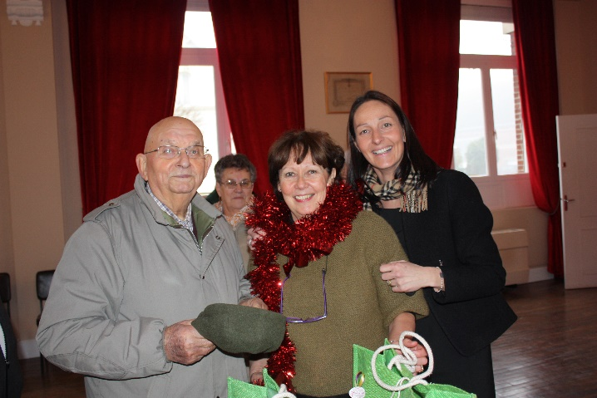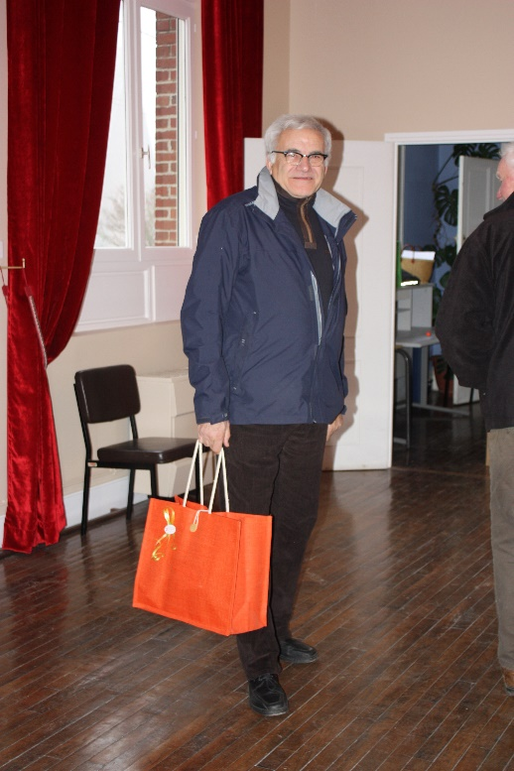

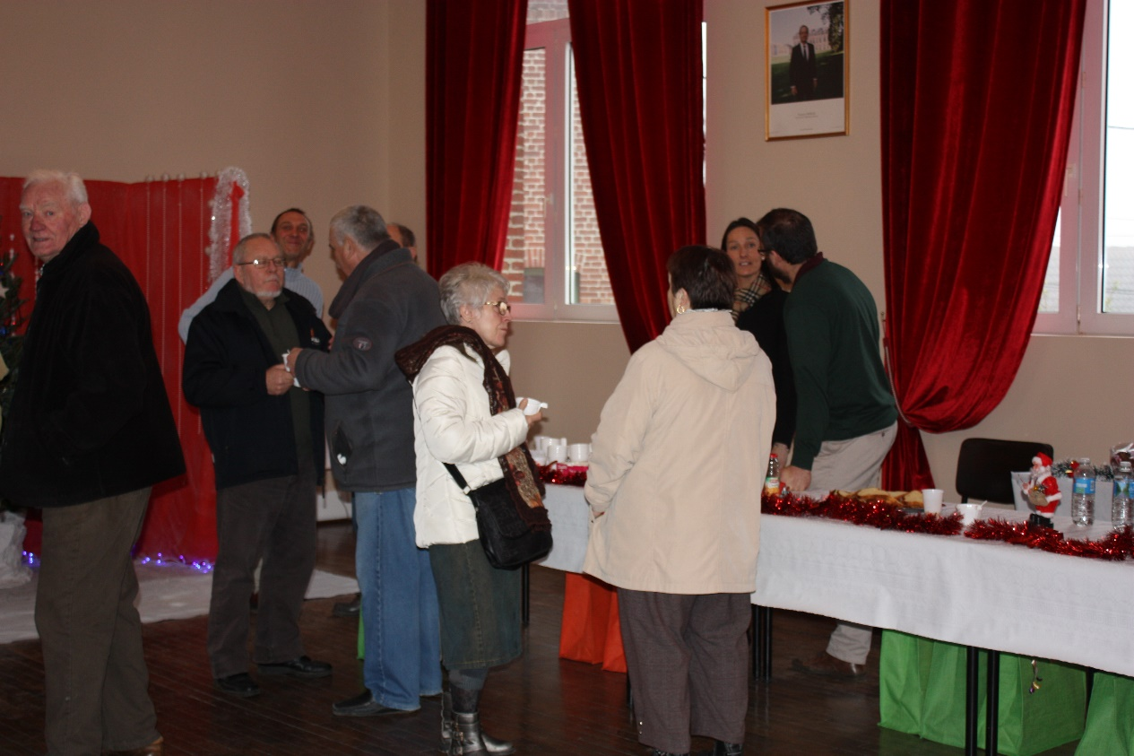

Le 17 DECEMBRE 2016 : LOTO-QUINE
Le 17 décembre à la salle des fêtes de VILLERS-FAUCON, un loto-quine a été organisé par l’entente sportive SAINTE-EMILIE-EPEHY: s’est déroulé pour de nombreux joueurs acharnés. De jolis lots ont été gagnés par les chanceux. Restauration et buvette ont permis à tout le monde de se restaurer. Très bonne soirée (à refaire).

Le 21 JANVIER 2017 : VŒUX DU MAIRE
C’est dans la salle des fêtes en fin d’après-midi que Mme le Maire et l’équipe municipale ont présenté leurs vœux à l’ensemble de la population. A cette occasion, un cocktail a été offert.
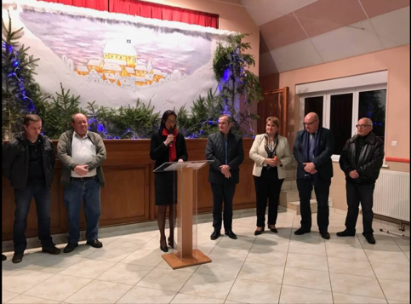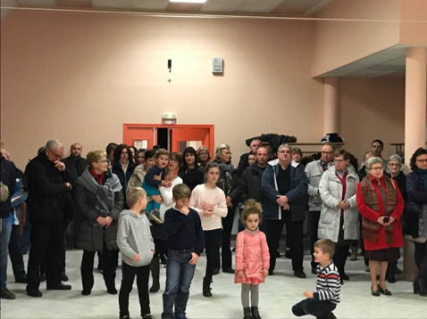

A VENIR :
Assemblée générale du Club des aînés le jeudi 26 janvier à 14h avec élection du bureau et nous découvrirons ce jour- là le nouveau président.
Pour apporter à cet après-midi un moment de joie, la commune offre la galette et le cidre. Sachez que ce sympathique club recrute toute personne intéressée pour passer un moment agréable (jeux de cartes, tricot, etc…)

Manifestations de l’Amicale des ANCIENS ELEVES :
L’amicale des anciens élèves organise le samedi 28 janvier à partir de 18 h un concours de belote.

Manifestations des 3 P'tites Mains :
-18 février 2017 : repas Saint Valentin
- 08 avril 2017 : loto spécial Pâques
- 10 juin 2017 : soirée Karaoké

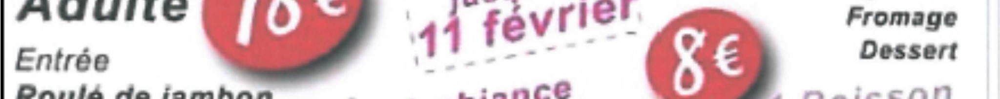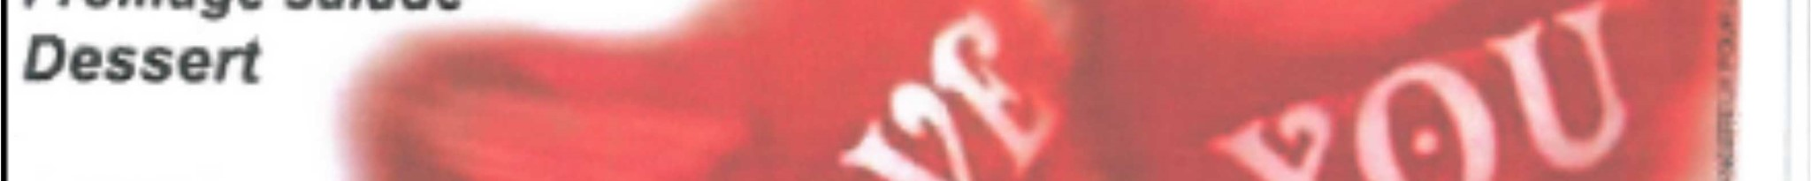

Les élections présidentielles auront lieu les dimanche 30 avril et 7 mai, n’oubliez pas votre devoir civique.

FLASH INFO
ECOLE : dans le bulletin municipal de septembre, un point a été fait sur la rentrée scolaire de nos 21 enfants de maternelle. Ce premier trimestre a été satisfaisant. Des modifications ont été apportées pour les horaires de bus des enfants dirigés vers l’école primaire de Roisel et son fonctionnement se déroule correctement.
Nos « grands » élèves, ceux de notre commune qui ont rejoint les bancs de l’école de Roisel s’épanouissent dans leurs nouveaux locaux, en témoigne le premier conseil de classe qui a eu lieu le mardi 18 octobre, avec l’ensemble des enseignants.
PETIT RAPPEL, certains le savent déjà, mais il paraît important d’informer ou de rappeler qu’en vue du nouveau fonctionnement de notre école et surtout avec l’accueil des enfants de moins de 3 ans, l’investissement de la commune dans l’achat de matériel pédagogique. Les locaux ont été réaménagés et repeints devenant fonctionnels pour accueillir ces tous petits enfants Ce matériel nécessaire se compose entre-autre de porteurs, lots de ballons, poupées, poussettes mais aussi tables et matelas à langer, diverses jeux, etc…

CANTINE : Le nouveau prestataire «établissements DREUX » donne entière satisfaction. Bien sûr, des changements ont eu lieu dans la présentation des plats mais tout se met en place.

SISCO : Il convient de rappeler également que l’école primaire de VILLERS-FAUCON a intégré le Syndicat Intercommunale Scolaire regroupant les communes de HANCOURT, HESBECOURT, HERVILLY, POEUILLY, ROISEL, VRAIGNES EN VERMANDOIS, BERNES et VILLERS-FAUCON.
Cette nouvelle organisation, bouleversant toutes les habitudes : le quotidien du personnel, des parents et des enfants prend forme. Le bilan du premier trimestre de fonctionnement des règles induites par le SISCO est satisfaisant. Il reste encore quelques points à améliorer et c’est ce que nous faisons au cours des différentes réunions organisées dans chaque commune concernée et cela à tour de rôle.

ASSAINISSEMENT
- - Nous déplorons toujours un trop grand nombre de serviettes et de lingettes jetées dans les toilettes et qui finissent par obturer nos pompes. Celles-ci se mettent en surcharge et connaissent une usure prématurée. Une pompe coûte à la commune 2200 euros et nous avons été dans l'obligation d'en changer deux.
L'entretien de celles-ci oblige les employés communaux à descendre dans les fosses après un temps d'aération dûment constaté par le détecteur de gaz et à démonter complétement la dite pompe. Le suivi de notre assainissement en régie engage nos employés pour un tiers de leur temps de travail.
Vous comprendrez la nécessité afin de préserver le bon fonctionnement de notre assainissement, de jeter tous ces produits du commerce dans la poubelle et non dans les toilettes.
- - Il convient de vérifier soigneusement sa facture d'eau de la SAUR.
Regardez dans la case réservée à la part communale de l'assainissement si vous êtes correctement facturé en fonction de votre raccordement ou non.
Si vous avez une question rapprochez-vous de la mairie pour vérification.
- - A partir du mois de juin 2017 il n'y aura plus de subvention de l'agence de l'eau aux particuliers pour les raccordements de la 4 ème tranche.
Il n'y aura plus non plus la subvention versée à la mairie de 180 euros pour les contrôles de conformité.
Cette somme sera à cette date à l'instar des tranches 1, 2 et 3 à la charge des particuliers qui souhaiteront faire contrôler leur installation.

City stade

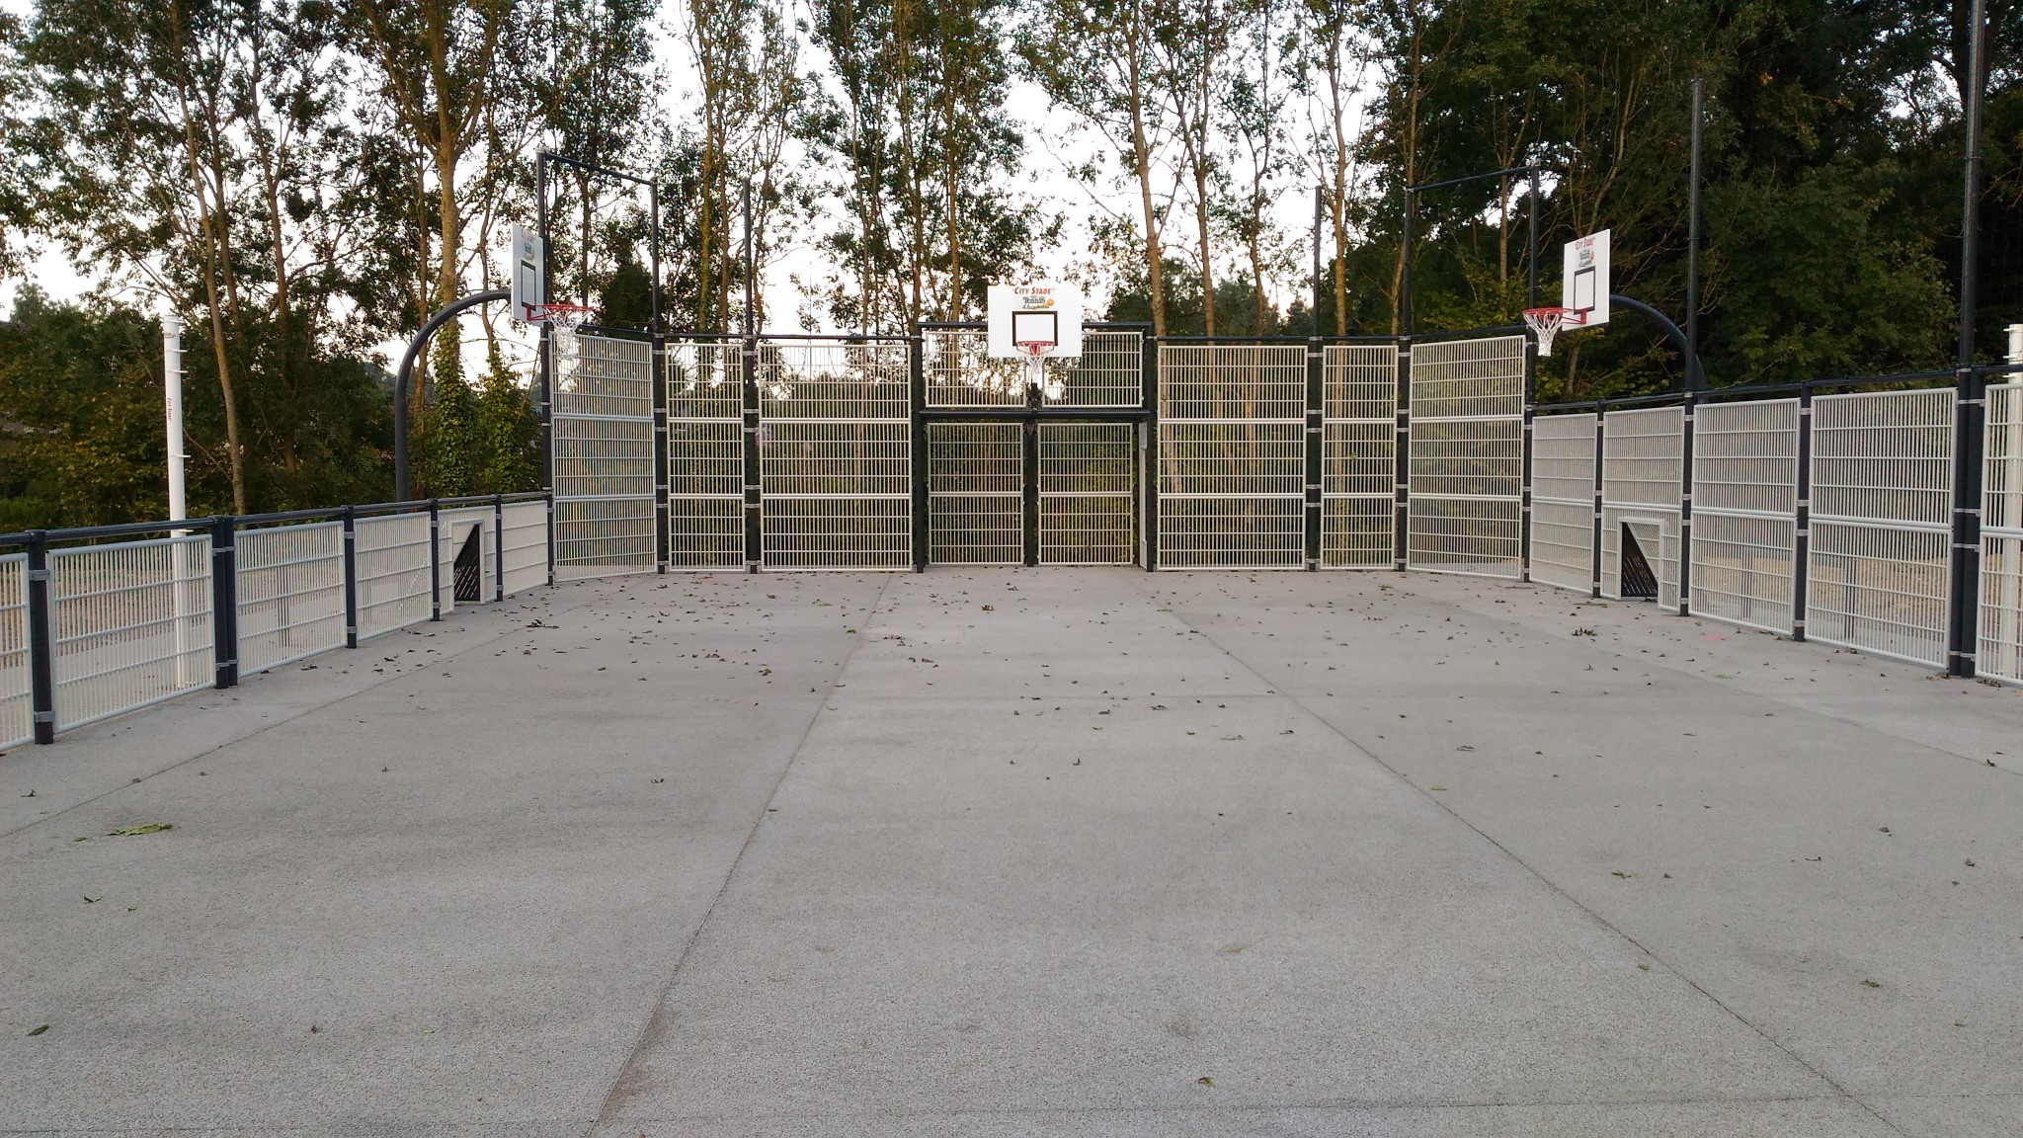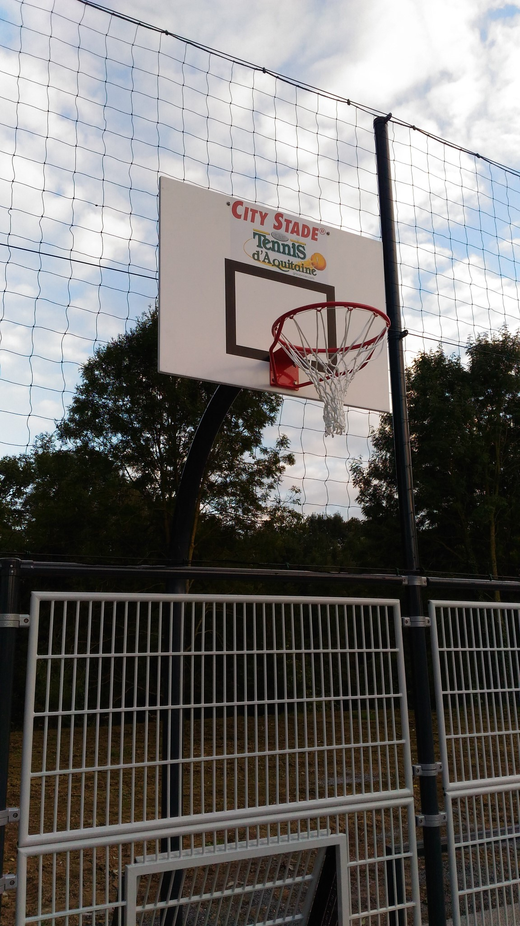

Voici quelques nouvelles concernant le chantier en cours du terrain multisport situé rue des Bosquets.
Malgré quelques retards dus à des problèmes techniques et une météo parfois capricieuse, les travaux se sont poursuivis durant l’automne jusque fin novembre.
Le coulage des dalles en béton avaient été achevés depuis la première quinzaine de septembre. Passé le délai nécessaire de séchage, l’implantation des différents accessoires et équipements composant le city stade a pu débuter fin septembre, début octobre.
La clôture en panneau grillagé, ainsi que le portail de service et le portail d’accès principal ont ensuite été posés fin novembre, date à laquelle les travaux ont été provisoirement suspendus suite à la dégradation des conditions météo. Les équipements et installations ont été vérifiés et certifiés conforme à la réglementation par un organisme agréé.
Il reste néanmoins quelques travaux et point de détails pour que le projet soit abouti. Cela ne pourra se faire que lorsque les conditions météo seront plus clémentes. Il reste le tracé des terrains de jeux.
Enfin, un engazonnement du terrain et un aménagement des abords est prévu (trottoirs, parking…) afin de parachever le projet.
Nous espérons comme vous, avec impatience, l’ouverture du terrain multisport et ne manquerons pas de vous en tenir informé.

Réfection de la Rosace de l’église les 18 et 19 janvier 2016 :
L’entreprise Claude Barre de COTTENCHY (80) a remis en place les vitraux de la rosace, avec protection de l’ensemble. Celle-ci avait été malheureusement détériorée. Les vitraux latéraux abîmés par les années ont été aussi remplacés. Ce travail architectural permet à l’église de lui redonner toute sa beauté.

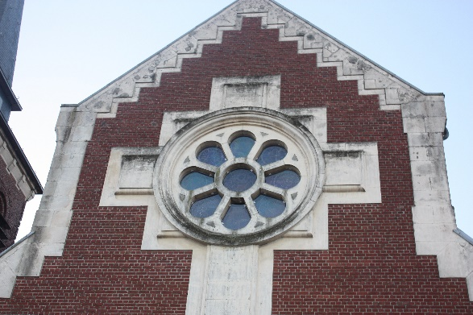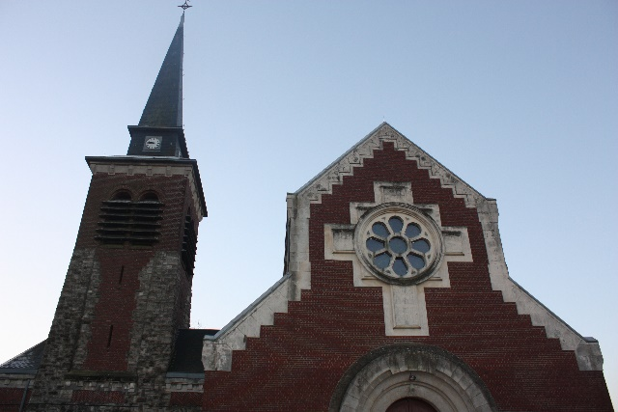

Balayeuse hydraulique Cochet :
Une balayeuse desherbeuse ramasseuse a été achetée chez EV10 à BEAUVOIS EN CAMBRESIS, rendant aux employés communaux de grands services pour le nettoyage des rues.

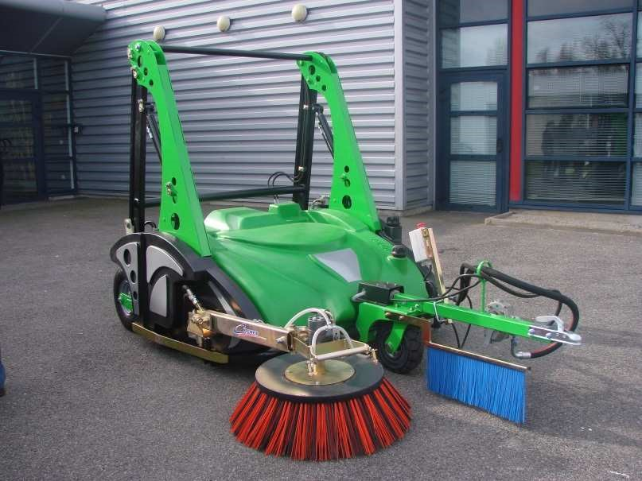

Projet éolien de la boule bleue :
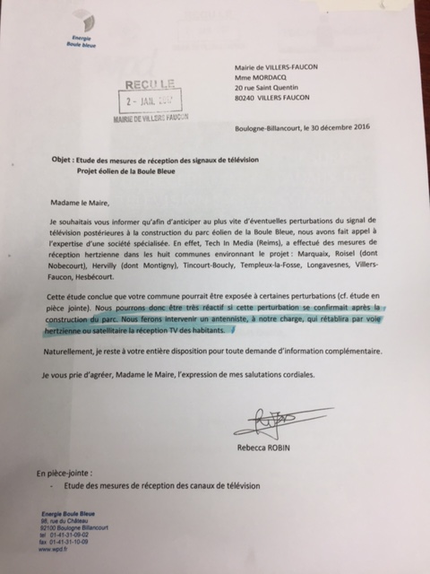

Campagne betteravière :
La campagne de la sucrerie de Sainte Emilie s’est très bien déroulée.
Les rendements agricoles ont été d’un bon niveau et le déterrage des betteraves au chargement a réduit la tare terre à un record historiquement bas.
L’usine a très bien fonctionné, produisant un sucre de qualité et en poursuivant les efforts pour réduire la consommation d’énergie ainsi que la consommation d’eau de l’établissement.
L’an prochain une campagne plus longue se profile avec une production en augmentation de 25%.
Le projet de nouvelle chaufferie avance dans les temps et sera opérationnel en 2018 comme prévu.

Etat Civil 2016

Nous souhaitons la bienvenue à :

26/02/2016 ARTHUR ROISIN
14/09/2016 LINE LEROY
03/12/2016 AMBRE ELIZABETH ANCELIN

Félicitations à :

. Damien WROBLEWSKI et Véronique ALESSANDRO qui se sont mariés le 28 mai 2016
. FREDERIC VILTARD ET CELINE CARME qui se sont mariés le 1/10/2016

Nous partageons la peine des familles de :

15/01/2016 BERNARD KRAUSHAAR
18/01/2016 JACKY REGNIER
10/03/2016 MAURICE CARDON
06/05/2016 ACHILLE LEDOUX
11/06/2016 ROBERTY ROBERT
11/06/2016 HUGUETTE BUCHARD
23/07/2016 MARCEL CARON
07/08/2016 HENRIETTE BELLOCQ VEUVE ROBERT

20/09/2016 BERNARD BONICKI

13/11/2016 DOMINIQUE DELAIGLE

20/11/2016 DENIS BAILLET

Secrétariat de Mairie :
Lundi 14h30-18h30
Mardi et Jeudi 13h30-17h30

Vendredi 8h-13h

Agence Postale Communale :
Pour rappel les horaires sont les suivants :
Lundi 8h30-12h et 13h30-15h30
Mardi et Jeudi 9h-12h

Vendredi 9h-12h30

Espérant que ce bulletin vous a intéressés ou amusés, rendez-vous est donné pour la prochaine édition, celle du printemps et des beaux jours.
Toute l’équipe municipale vous renouvelle ses vœux pour 2017.

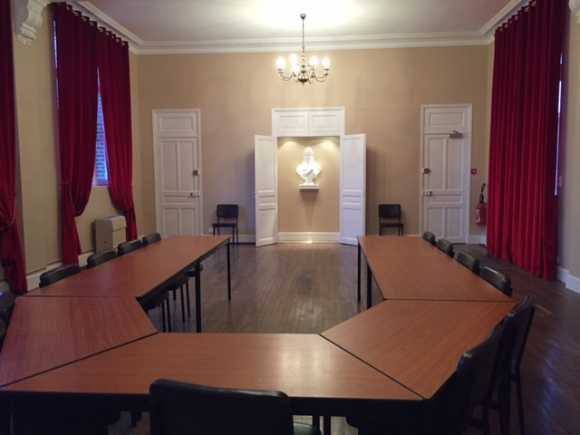

Rédaction – impression – diffusion
Mairie de Villers-Faucon

